СОДЕРЖАНИЕ ИНДИВИДУАЛЬНОЙ НАКОПИТЕЛЬНОЙ РАБОЧЕЙ ПАПКИ
для учащихся начальных классов.

1. Титульный лист (обложка).
2. Содержание:
I раздел «Мой портрет» (информация о владельце);
II раздел «Портфолио документов» (официальные документы);
III раздел «Портфолио работ» (творческие работы,);
IV раздел «Моя учёба»»

Раздел I. Информация о владельце портфолио.

Мой портрет.
Включает в себя личные данные учащегося, ведущего портфолио. В этом разделе помещается информация, помогающая ребенку проанализировать свой характер, способности, узнать способы саморазвития, самосовершенствования, самопознания; результаты психологической диагностики. Ученик ежегодно проводит самоанализ собственных планов и интересов; ставит цели, анализирует достижения; проводит самоанализ итогов года.
Самоанализ можно проводить на первом классном часе, а затем заполненный лист вкладывать в рабочую папку (портфолио). Интересно анализировать: происходят ли изменения в рассуждениях ребенка, остается он на твердых позициях или его размышления меняются в соответствии с изменением возраста, определенных событий и т. д.

Раздел II. Официальные документы.

Портфолио документов.
В этом разделе помещается перечень представленных в портфолио официальных документов (все имеющиеся у школьника сертифицированные документы, подтверждающие индивидуальные достижения в различных видах деятельности: дипломы об участии в предметных олимпиадах различного уровня, грамоты за участие в конкурсах, сертификаты, благодарственные письма, свидетельства и т. д.)
В данном разделе допускается представление копий документов. Наличие данного раздела – это возможность как качественной, так и количественной оценки материалов портфолио. Итоговый документ, представленный в виде вкладыша в аттестат, легко заполняется затем классным руководителем.
Документы, представленные в данном разделе, фиксируются в таблице. Сами документы или их копии могут храниться дома у ученика или в файле Рабочей папки.

Раздел III. Творческие работы, направления активности.

Портфолио работ.
В данный раздел ученик помещает результаты различных творческих, проектных, исследовательских работ, рефераты; а также описание основных форм и направлений его учебной и творческой активности: участие в научных конференциях, конкурсах, учебных лагерях; занятия в учреждениях дополнительного образования, спортивные, музыкальные, художественные достижения и др.
Материалы, представленные в данном разделе, дают широкое представление о динамике учебной и творческой активности ученика, направленности его интересов, характере предпрофильной подготовки.

Учащийся фиксирует в бланке “Перечень творческих работ” и таблице “Мое участие в школьных праздниках и мероприятиях” виды творческой деятельности на протяжении установленного срока ведения рабочей папки.

Раздел IV. Памятки, инструкции, полезная информация.

_____________________________________________________________
Фамилия, имя

учащейся(гося) МБОУ СОШ №28
г. Уссурийска УГО


Содержание

Стр.
Раздел I. «Мой портрет»
Мой портрет. Мое имя

Моя семья
Что я люблю делать
Что я люблю больше всего
Я думаю, что я могу… Я знаю, что я могу!
Безопасный маршрут «Дом-школа». Мой адрес
Мои друзья
Моя школьная жизнь
Моя внешкольная жизнь
Раздел II. «Портфолио документов»
Мои достижения
Раздел III. «Портфолио работ»
Работы которыми я горжусь
Раздел IV. « Моя учёба»
1 класс
2 класс
3 класс
4 класс

Раздел I.

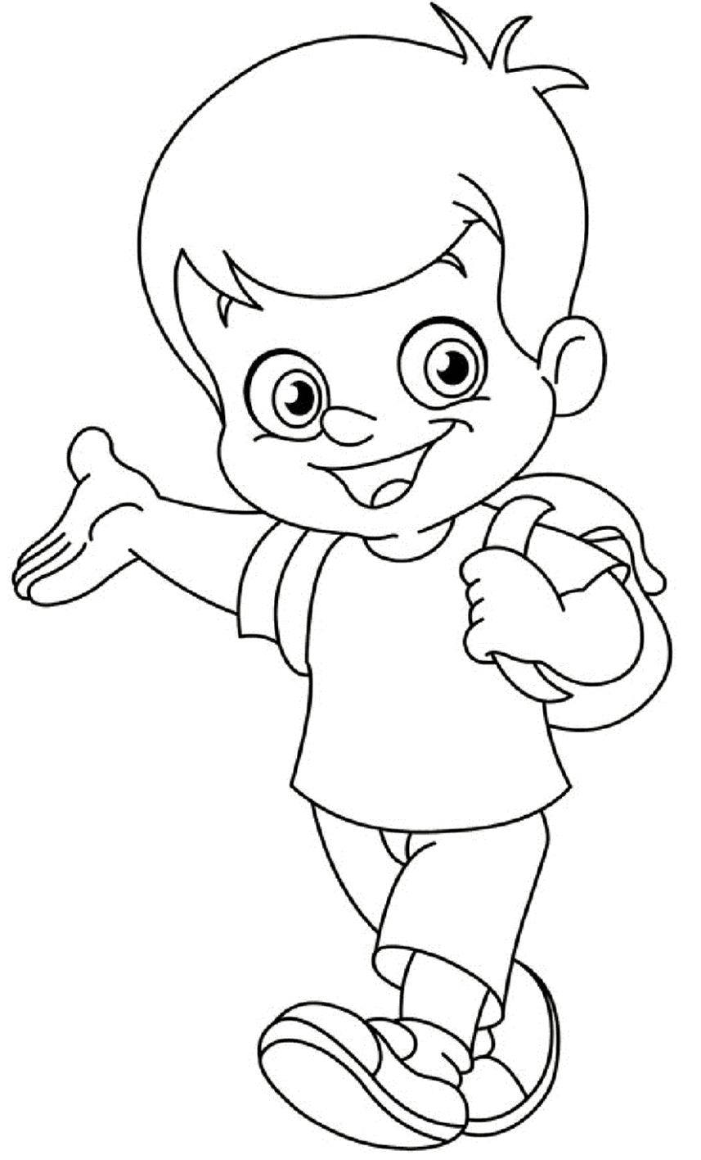
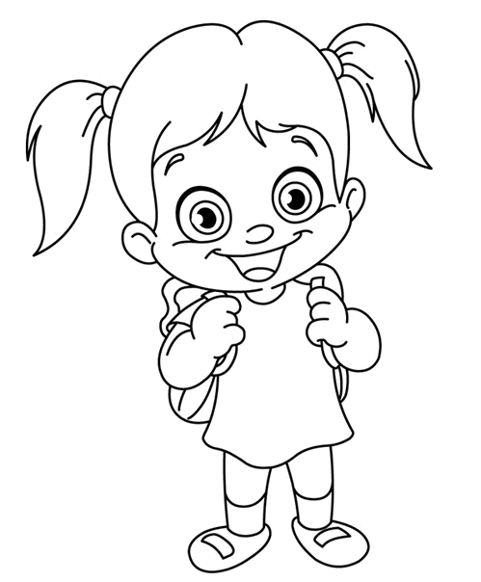

МОЙ ПОРТРЕТ
(нарисуй или приклей фотографию)

МОЕ ИМЯ

Напиши о себе:

Имя ______________________________________________________________
Отчество ________________________________________________________
Фамилия _________________________________________________________
Дата рождения ___________________________________________________

Что означает твоё имя? __________________________________________
__________________________________________________________________
__________________________________________________________________
Выясни у родителей, почему они тебя так назвали?
Есть ли еще в вашем роду люди с таким именем?
Что ты знаешь об известных людях, носящих такое же, как у тебя, имя?
__________________________________________________________________
__________________________________________________________________
__________________________________________________________________
__________________________________________________________________
__________________________________________________________________
__________________________________________________________________
__________________________________________________________________
__________________________________________________________________
Почему нужно дорожить своим именем?
__________________________________________________________________
__________________________________________________________________
__________________________________________________________________

Напиши о своих родителях:

Папа |  | Мама
 | Имя
 | Отчество
 | Дата рождения
 | Профессия
 | Какие они?

Кто ещё есть в твоей семье?
__________________________________________________________________
__________________________________________________________________
__________________________________________________________________
__________________________________________________________________
__________________________________________________________________

Что, по твоему мнению, нужно делать, чтобы сохранить семью крепкой и дружной?
__________________________________________________________________
__________________________________________________________________
__________________________________________________________________
__________________________________________________________________

Есть ли у вас любимые семейные праздники? Каковы общие увлечения?
__________________________________________________________________
__________________________________________________________________
__________________________________________________________________
__________________________________________________________________
__________________________________________________________________

А сейчас ответь на вопрос:

«Что такое счастье семьи?»
__________________________________________________________________
__________________________________________________________________
__________________________________________________________________
__________________________________________________________________
__________________________________________________________________
_________________________________________________________________

ЧТО Я ЛЮБЛЮ ДЕЛАТЬ

В этих квадратиках нарисуй, что ты больше всего
любишь делать, или наклей фото.

ЧТО Я ЛЮБЛЮ БОЛЬШЕ ВСЕГО

Мое любимое время года
Мое любимое животное
Место, где я люблю бывать больше всего на свете
___________________________________________________________________
Мой лучший друг ______________
Мой любимый вид спорта _
Моя любимая книга ___________
Мое любимое занятие __________
Мой любимый фильм _____________
Моя любимая телепередача _____
Моя любимая одежда _____________
Моя любимая музыка
Мой любимый музыкальный инструмент
Моя любимая песенка ________________________________________________
Моя любимая игра _____________
Мой любимый цвет _____________
Мой любимый звук ____________
Мое любимое время года _____________________________________________
Моя любимая игрушка ______________
Мое любимое блюдо
Мой любимый запах
Мое любимое время суток

Можешь дописать, что ты любишь еще:
______________________________________________________________________
______________________________________________________________________
______________________________________________________________________
_______________________________________________________________________________________________________________________________________________
_______________________________________________________________________
_______________________________________________________________________
Я ДУМАЮ, ЧТО Я МОГУ...
Я ЗНАЮ, ЧТО Я МОГУ!

Лучше всего я умею:
1._________________________________________________________________2._________________________________________________________________3._________________________________________________________________4._________________________________________________________________5._________________________________________________________________

Я не очень хорошо умею:
1._________________________________________________________________2._________________________________________________________________3._________________________________________________________________4._________________________________________________________________5._________________________________________________________________

Больше всего я хочу научиться лучше....
1._________________________________________________________________2._________________________________________________________________3._________________________________________________________________4._________________________________________________________________5._________________________________________________________________

Вот, что мне для этого нужно:
1._________________________________________________________________2._________________________________________________________________3._________________________________________________________________4._________________________________________________________________5._________________________________________________________________

Безопасный маршрут
«ДОМ – ШКОЛА»


МОЙ АДРЕС: ______________________________________________

История моей улицы:

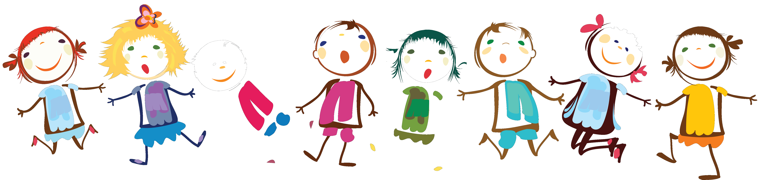

Друг, это тот, с кем интересно, кто поддержит в трудную минуту, с кем можно вместе что-то делать, это чувство, что ты не один и кому-то интересен.

Здесь расскажи о тех, с кем ты дружишь.
__________________________________________________________________________________ _____________________________________________________________________________________________________________________________________________________________________________________________________________________________________________________________________________________________________________________________________________________________________________________________________________________________________________________________________________________________________________________________________________________________________________________________________
__________________________________________________________________________________ ___________________________________________________________________________________________________________________________________________________________________________________________________________________________________________________________________________________________________________________________________________________________________________________________________________________________________________________________________________________________________________________________________________________________________________________________________________________________________________________________________________________________________________________________________________________________________________________________________________________________________________________________

СОВЕТЫ ЗНАЙКИ
• Подумай, что тебе надо изменить в себе – в своём характере, привычках, увлечениях, – чтобы и с тобой людям захотелось дружить

Мое участие в школьных и классных праздниках и мероприятиях
____________________________________________________________________________________________________________________________________________________________________________________________________________________________________________________________________________________________________________________________________________________________________________________________________________________________________________________________________________________________________________________________________________________________ ___________________________________________________________________________________________________________________________________________________________________________________________________________________________________________________________________________________________________________________________________________________________________________________________________________________________________________________________________________________________________________________________________________________________________________________________________________________________________________________________________________________________________________________________________________________________________________________________________________________________________________________________________________________________________________________________________________________________________________________________________________________________________________________________________________________________________________________________________________________________________________________________________________________________________________________________________________________________________________________________________________________________________________________________________________________________________________________________________________________________________________________________________________________________________________________________________________________________________________________________________________________________________________________________________________________________________________________________________________________________________________________________________________________________________________________________________________________________________________________________________________________________________________________________________________________________________________________________________________________________________________________________________________________________________________________________________________________________________________________________________________________________________________________________________________________________________

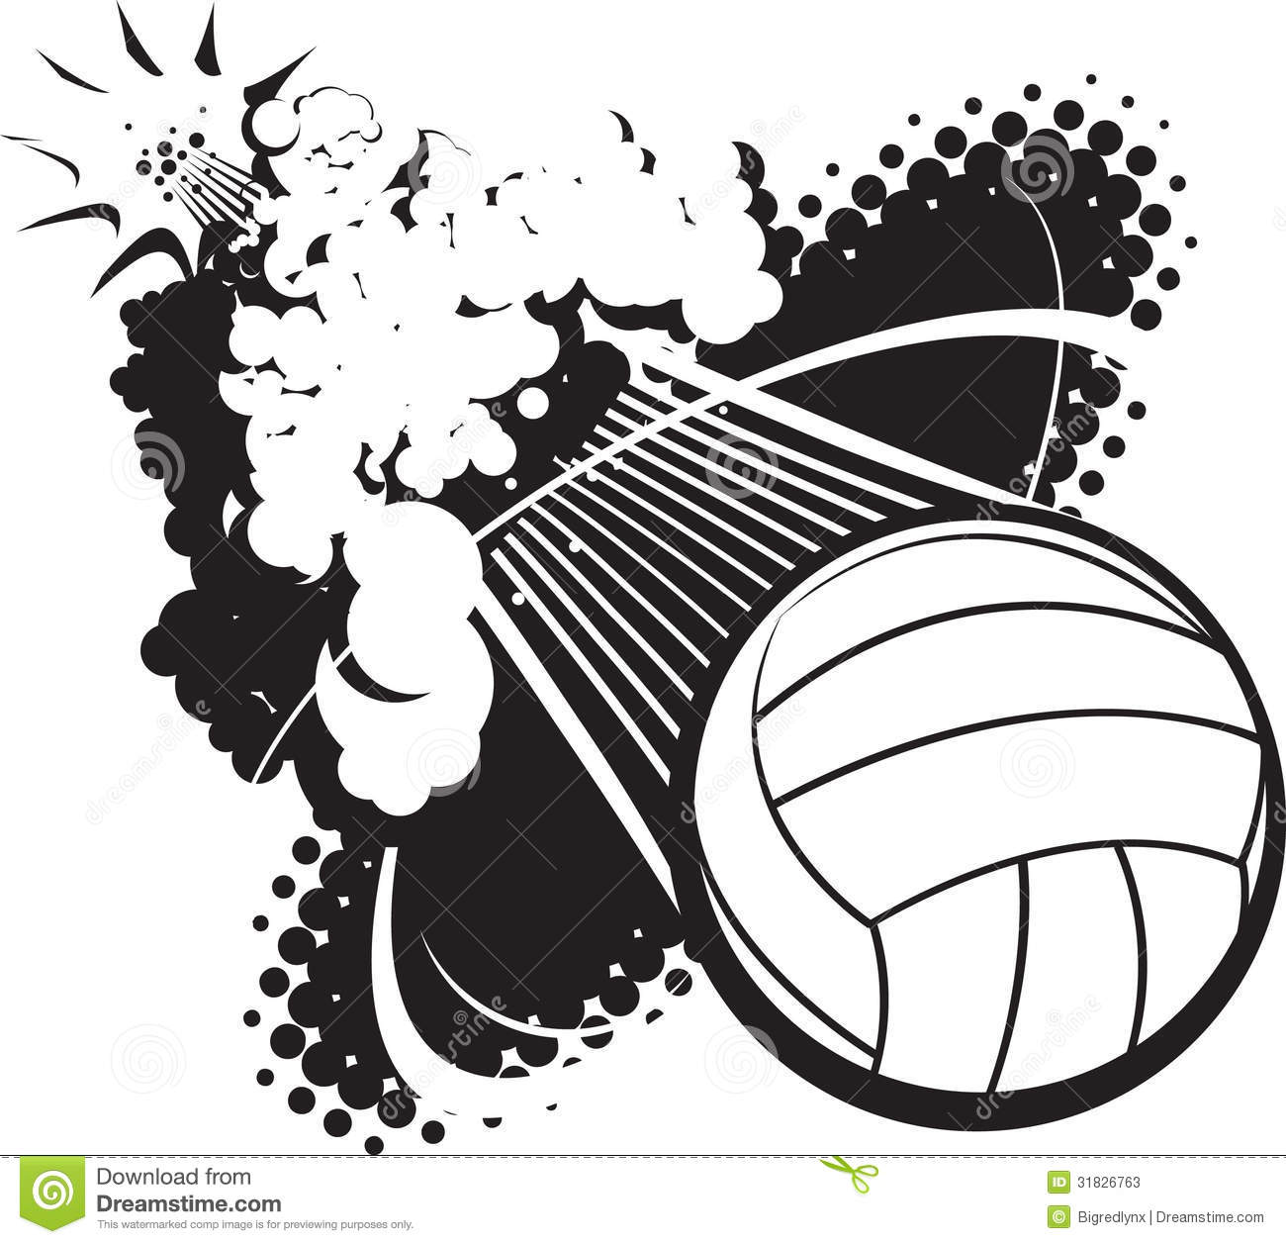

Класс | Секции, кружки и т.п.
Мои секреты успешной работы

Организация рабочего места
__________________________________________________________________________________________
________________________________________________________________________________________________________________________________________________________________________________________________________________________________________________________________________________________________________________________________________________________________________________________________________________________________________________________________________________________________________________________________________________________________________________________________________________________________________________________________________________________________________________________________________________


Мой распорядок дня

______________________________________________________________________________________________________________________________________________________________________________________________________________________________________________________________________________________________________________________________________________________________________________________________________________________________________________________________________________________________________________________________________________________________________________________________________________________________________________________________________________________________________________________________________________________________________________________________________________________________________________________________________________________________________________________________________________________________________________________________________________________________________________________________________________________________________________________________________________________________________________________________________________________________________________________________________________________________________________________________________________________________________________________________________________________________________________________________________________________________________________________________________________________________________________________________________________________________________________________________________________________________________________________________________________________________________________________________________________________________________________________________________________________________________________________________________________________________________________________________________________________________________________________________________________________________________________________________________________________________________
______________________________________________________________________________________________________________________________________________________________________

Раздел II.

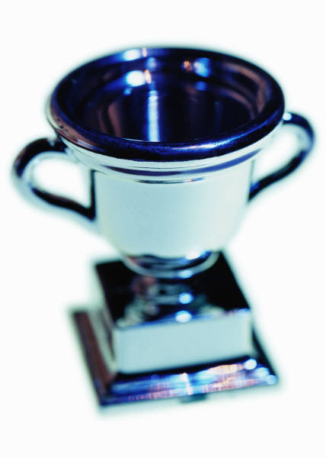

№ п/п | Мои достижения, награды, заслуги | Дата

Раздел III.

№ п/п | Перечень представленных творческих работ | Дата

Раздел IV.



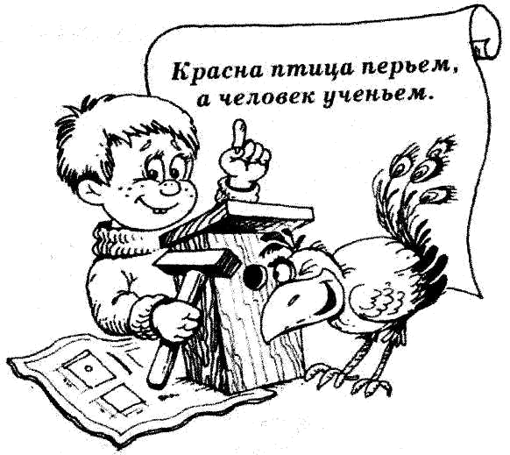

На что тебе нужно обратить особое внимание, чтобы улучшить свои успехи в школе? (Подчеркни)

– распорядок и режим дня;
– тренировка силы воли;
– тренировка памяти
(зрительной, слуховой, логической);
– развитие логического мышления;
- чтение научной и художественной литературы;
- просмотр развивающих телепередач;
- занятия в кружках, секциях, …;
- посещение музеев.

Есть ли у тебя увлечения? Считаешь ли ты их серьёзными? Помогают ли они тебе в учёбе, или в чём-то другом? ________________________________________________________________________________________________________________________________________________________________________________________________________________________________________________________________________________________________________________________________________________________________________________________________________________________________________________________________________________________________________________________________________________________________________________________________________________________________________________________________________________________________________________________________________________________________________________________________________________________________________________________________________________________________________________________________________________________________________________________________________________________________________________________________________________________________________________________________________________________________________________________________________________________________________________________________________________________________________________________________________________

